УДК 811.111

Д. А. Калашников, студент
Юго-Западный государственный университет, Россия, г. Курск
e-mail: slagterra2017@yandex.ru
Научный руководитель: А.В. Аненкова
Юго-Западный государственный университет, Россия, г. Курск
e-mail: ааа@yandex.ru

Трудности перевода и автоперевода технических текстов

Аннотация. Данная статья посвящена проблемам и трудностям перевода и автоперевода научной и технической литературы на русский язык. Приводятся примеры однословных и многословных терминов, а также способы их перевода в зависимости от контекста, рассматриваются трудности, возникающие при машинной обработке текстов (на примере научной статьи).

Ключевые слова: термин, перевод, автоперевод, машинное обучение.

D. A. Kalashnikov, student
Southwest State University, Russia, Kursk
email: slagterra2017@yandex.ru
Scientific supervisor: A.V. Annenkova
Southwest State University, Kursk, Russia
email: ааа@yandex.ru

Difficulties in translating and self-translating technical texts

Annotation. This article is deals with problems and difficulties of translating and self-translating scientific and technical literature into Russian. Examples of one-word and multi-word terms are given, as well as ways to translate them depending on the context, difficulties arising in machine text processing are considered (using the example of a scientific article).

Keywords: term, translation, auto-translation, machine learning.

Технический перевод всегда выделяется среди прочих. Он используется для обмена информацией между специалистами разных стран, языков и областей знаний. Обилие специфичных, используемых только между специалистами одной специальности, слов (терминов) значительно усложняет его. Надо хорошо понимать специфику терминологии, как в английском, так и в русском языке. Требуется не только хороший уровень владения двумя языками, но и необходимые знания в области техники. Только тогда можно преодолеть трудности, которые возникают при переводе технических терминов.
Что же такое, строго говоря, ‘термин’? Термин — это слово или словосочетание, которым принято обозначать понятие, явление, процесс или предмет, в той или иной области профессиональной человеческой деятельности: науке, технике, военном деле и т.д. Термины также обязательно имеют следующие черты: точность, однозначность, системность, объективность, мотивированность. Термины бывают однословные и многословные.
Однословные термины, как правило, не вызывают больших трудностей при переводе, так как имеют обычную словообразовательную структуру и переводятся прямым способом, а именно: поиском эквивалентов в словарной статье или определением их значений по в специализированным словарям. Особые сложности возникают при переводе многословных терминов, которые, как известно, характеризуются строгой иерархией компонентов. Кроме того, между компонентами таких многочленов прослеживается строгая смысловая зависимость. Также компоненты термина могут в зависимости от контекста соединяться в различной последовательности и разными способами, к тому же одни и те же, казалось бы, словосочетания могут иметь абсолютно разные значения в текстах по разным дисциплинам. Вот почему технический перевод является иногда гораздо более сложным чем перевод художественный. И, если переводчик с помощью специализированного словаря может (при наличии достаточного времени и опыта) справится с такого рода переводами, то в помощь обычным людям созданы и создаются различные системы автоматического перевода.
Особое место среди таких систем занимают те, которые предназначены для перевода устной речи на одном языке в текст на другой. Действительно, большинство обучающих материалов, обзоров новейших исследований, крупнейших конференций по таким современным направлениям как мехатроника и создание искусственного интеллекта создаются и хранятся в виде устных лекций на иностранном (преимущественно английском) языке и для специалистов, говорящих на других языках, (особенно для начинающих) всегда является большой проблемой понимать такой материал. Но все существующие системы автоперевода имеют хотя бы один из следующих недостатков:
- не рассчитаны на перевод технической литературы, и поэтому не корректно обрабатывают термины в тексте
- имеют низкую точность перевода из речи в текст
- не способны переводить речь в режиме реального времени
- требуют для более-менее точной работы довольно быстрого интернет-подключения
- имеют дорогостоящую лицензию, без которой на работу системы накладываются серьезные ограничения
Продемонстрирую недостатки (1)-(4) на примере отрывка одного параграфа из книги “ A Brief Introduction to Neural Networks,” автора David Kriesel.
Текст отрывка следующий:
“1.1.2.2 The way of learning
On the other hand, more interesting and more successful for many mappings and problems that are hard to comprehend straightaway is the way of learning: We show different possible situations to the robot (fig. 1.2 on the following page),– and the robot shall learn on its own what to do in the course of its robot life. In this example the robot shall simply learn when to stop. We first treat the neural network as a kind of black box (fig. 1.3 on the next page). This means we do not know its structure but just regard its behavior in practice. The situations in form of simply measured sensor values (e.g., placing the robot in front of an obstacle, see illustration), which we show to the robot and for which we specify whether to drive on or to stop, are called training samples. Thus, a training sample consists of an exemplary input and a corresponding desired output. Now the question is how to transfer this knowledge, the information, into the neural network.”.
Вот как переводит этот текст система Яндекс-Переводчик:
“1.1.2.2 Способ обучения
С другой стороны, более интересным и более успешным для многих отображений и задач, которые трудно понять сразу, является способ обучения: мы показываем роботу различные возможные ситуации (рис. 1.2 на следующей странице), – и робот сам узнает, что делать в процессе о его роботизированной жизни. В этом примере робот должен просто узнать, когда остановиться. Сначала мы рассматриваем нейронную сеть как своего рода черный ящик (рис. 1.3 на следующей странице). Это означает, что мы не знаем его структуры, а просто рассматриваем его поведение на практике. Ситуации в виде просто измеренных значений датчиков (например, размещение робота перед препятствием, см. иллюстрацию), которые мы показываем роботу и для которых мы указываем, ехать дальше или остановиться, называются обучающими выборками. Таким образом, обучающая выборка состоит из примерного входного сигнала и соответствующего желаемого выходного сигнала. Теперь вопрос в том, как передать эти знания, информацию, в нейронную сеть.“.

А вот эталонный, “человеческий”, вариант перевода данного отрывка: ”
1.1.2.2 Алгоритм обучения

С другой стороны, более интересным и успешным для решения многих трудных для понимания задач является выбор правильного алгоритма обучения. В данном случае мы покажем роботу различные возможные ситуации (рис. 1. 2 на следующей странице) и робот должен будет самостоятельно обучится что нужно делать в тез или иных случаях. В этом примере робот просто должен научится вовремя останавливаться. То есть мы поначалу рассматриваем нейронную сеть как своего рода ‘черный ящик’ (рис. 1. 3 на следующей странице). Это значит, что мы не знаем структуру сети, но только улучшаем ее поведение на практике. Наборы значений с датчиков робота (таких как расположение препятствий перед ним и т. д.), которые мы показываем роботу во время обучения, называют обучающей выборкой. Также в каждом ‘примере’ из этой выборки обязательно присутствует желаемый отклик робота на заданные показания датчиков. Теперь вопрос состоит в том, как же, собственно, обучить нейросеть.”.
Как можно видеть, разница очень существенная даже на таком не очень наполненном сложными терминам тексте. С такой разницей понять смысл трудно даже если просто смотреть на текст, что уж говорить про восприятие этого же текста на слух во время лекции. Собственно, я сам часто сталкиваюсь с этой проблемой. Так как я интересуюсь созданием нейросетей, мехатроникой и робототехникой, мне часто приходится смотреть лекции об этом на английском, потому что материала на русском не очень много и он не всегда актуальный, и на понимание таких лекций всегда уходит много времени и сил.
Вот почему я задумался над созданием собственной программы для технического перевода речи в текст. Главными особенностями моей программы должны стать возможность перевода речи в режиме реального времени, узкая направленность на терминологию робототехники, мехатроники и нейронных сетей, доступность для широкого круга людей, возможность работать без доступа к Интернету, а главное высокое качество получаемого перевода. Для перевода я планирую использовать именно глубокие нейросети потому, что другие алгоритмы машинного обучения не способны обеспечить необходимое качество перевода.
Программа будет состоять из двух частей: подпрограммы для перевода речи в текст и подпрограммы обработки получившегося текста для перевода его на русский язык. Сейчас я работаю над первой подпрограммой. Пока для ее функционирования нужно соединение с Интернетом, так для перевода речи в текст используются сервисы компании Google, но позже я планирую переделать ее таким образом, что Интернет не понадобится. Приведу код этой программы (я использую язык Python v3.8, стандартную библиотеку time и дополнительные библиотеки SpeechRecognition для взаимодействия с сервисами Google и PyAudio для получения данных с микрофона). Для начала импортируем все необходимые библиотеки (Рис. 1):
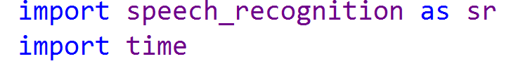
Рисунок 1. Листинг программы 1
Дальше инициализируем переменную, в которой будет храниться весь распознанный за время работы программы текст. Для улучшения производительности моя программа работает в асинхронном режиме. Это значит, что сама запись происходит в отдельном потоке, а распознавание происходит только “по готовности” данных с микрофона. Такой алгоритм работы позволяет улучшить еще и качество перевода за счет того, что программа обрабатывает за раз небольшой, строго ограниченный по времени, отрывок речи, а пока она распознает один отрывок, следующий отрывок записывается. Для реализации такого подхода инициализируем еще отдельно функцию распознавания, параметрами этой функции служит массив аудиоданных с микрофона, а также переменная, с помощью которой происходит обращение к сервисам Google. Внутри этой функции мы пытаемся распознать речь, в случае успеха записываем результат в объявленную ранее переменную и выводим его в консоль, а в случае возникновения ошибок – обрабатываем их. Все это показано на Рис. 2.
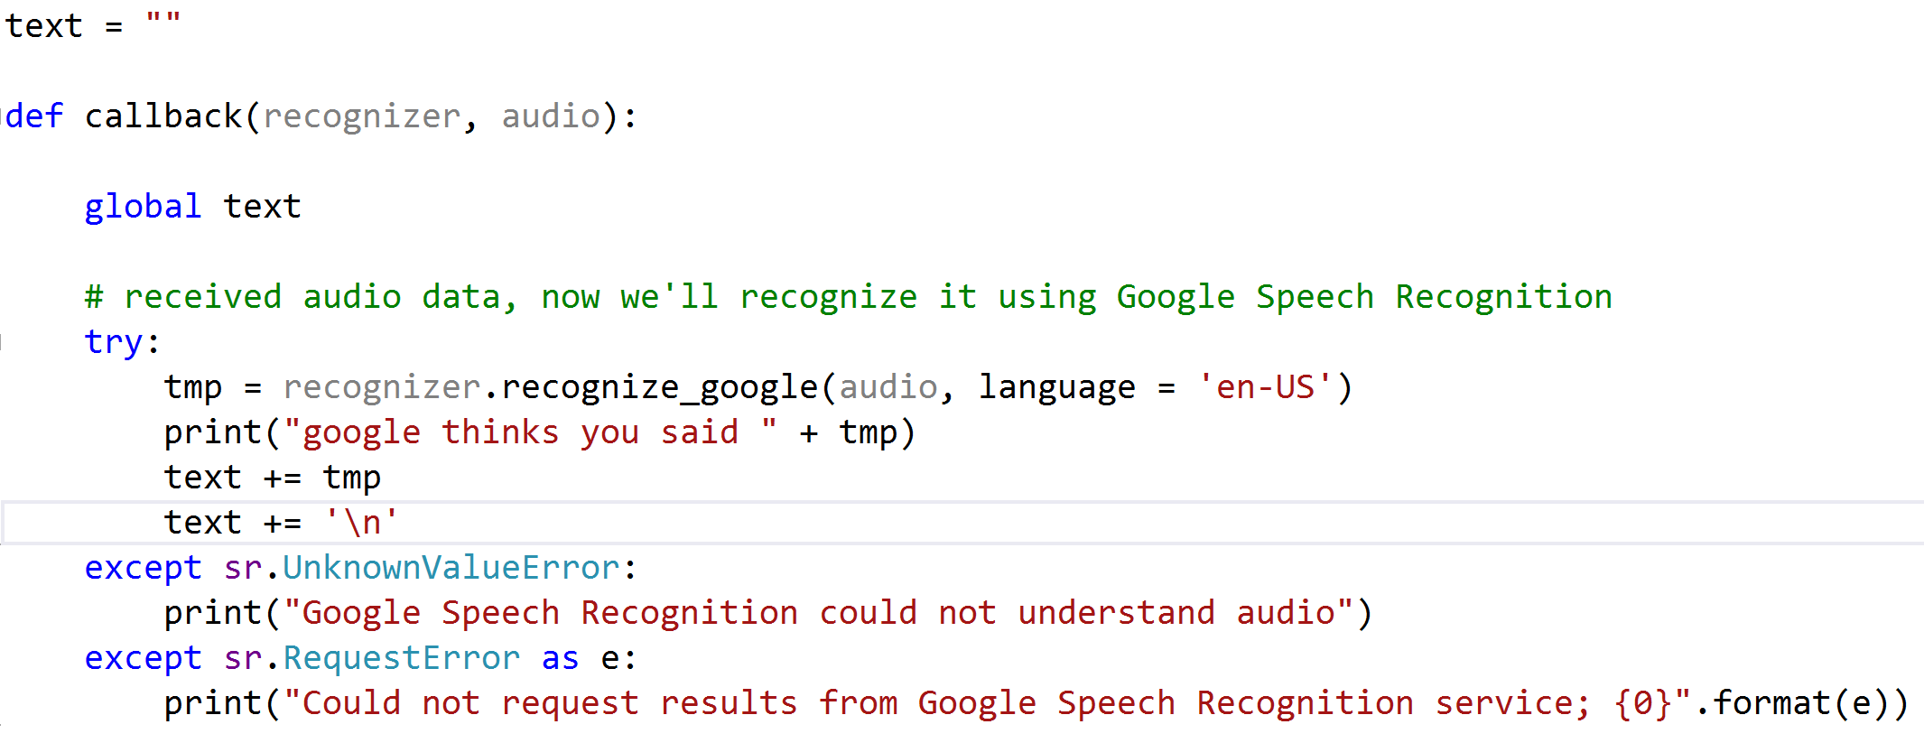
Рисунок 2. Листинг программы 2
Дальше объявим функцию, которая будет, собственно, записывать определенное количество секунд и распознавать речь в них, параметром этой функции будет количество секунд на запись (Рис. 3).
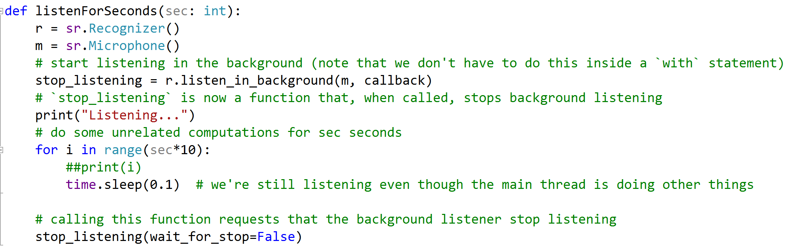
Рисунок 3. Листинг программы 3

Следующим шагом объявим две важных переменных: логическую переменную для определения момента завершения программы и переменную, в которой записано сколько секунд длится одна запись (опытным путем для нее было выбрано значение 60, при этом значении обеспечивается достаточно хорошая точность распознавания) (Рис. 4).
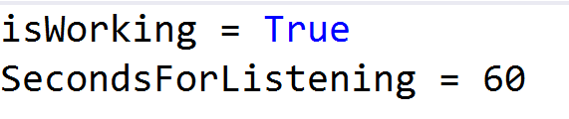
Рисунок 4. Листинг программы 4
Теперь наконец напишем основной цикл программы. В нем мы просто раз за разом вызываем функцию listenForSeconds(), заставляя программу слушать и распознавать по минуте речи за раз. При нажатии сочетания клавиш Crtl+C флаг цикла сбрасывается в False, при этом цикл завершается и происходит сохранение распознанной речи в файл output.txt (Рис. 5).
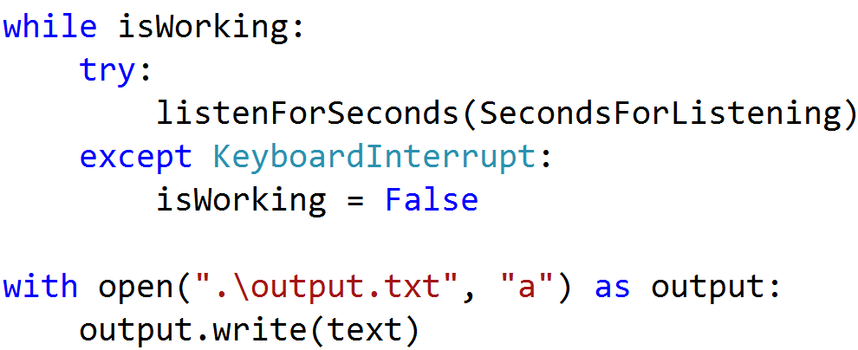
Рисунок 5. Листинг программы 5
Приведу примеры работы программы:
- Оригинал: “On the other hand, more interesting and more successful for many mappings and problems that are hard to comprehend straightaway is the way of learning: We show different possible situations to the robot, – and the robot shall learn on its own what to do in the course of its robot life.”
Вывод программы:” on the other hand more interesting and more successful for many methods and problems that are hard to comprehend Speedway in the way of learning resource problem situation old what to do in the course of its Robert life”
- Оригинал: “Now the question is how to transfer this knowledge, the information, into the neural network.”
Вывод программы:” Mall of the question is how to transfer this knowledge information into the neural network”.
Как видно, программа уже довольно хорошо справляется с переводом речи в текст (особенно учитывая то, что тестирование производилось не на носителях английского), но некоторые неточности все равно присутствуют.
В заключение хочу обрисовать дальнейший план развития этого проекта. Во-первых, надо сделать работу приведенной программы полностью локальной, не требующей для работы подключения к Интернету, а для этого надо обучить свою собственную нейросеть для распознавания речи, а также повысить точность такого перевода. Но главное нужно написать вторую подпрограмму для правильного перевода полученного от первой подпрограммы английского текста в русский. А для этого придется создавать еще одну нейросеть. И надо еще сделать для обеих сетей хорошие, а главное большие, обучающие наборы. Основная сложность будет собрать правильную и разнообразную базу терминов и их переводов для второй нейросети. В итоге данная программа позволит не знающим английского языка людям учится по самым лучшим зарубежным лекционным материалам, что значительно повысит уровень их компетенций и значительно снизит порог входа в одни из самых востребованных на сегодняшний день специальностей.

